(27 Января- 2 Февраля 2020)

Индекс

Главное 2
❖ Диас - Канель открывает производственный центр Телесур на Кубе 2
❖ Куба подтверждает постоянную приверженность миру 2
❖ На Кубе без случаев коронавируса, усилен контроль за здоровьем 3
❖ Эксперты подтверждают, что землетрясение было заметно на всей КубеPrint 3
❖ Стартует Международная выставка кино и образования на Кубе 4
Международные отношения 4
❖ Новая бригада кубинских медсестер расширяет сотрудничество на Ямайке 4
❖ Куба и Республика Сахара отмечают сороковую годовщину дипломатических отношений 5
Двусторонние отношения 6
❖ Оценивают достигнутые прогрессы в реализации проектов в области нефти между Кубой и Россией 6
❖ Кубинские студенты посетили штаб-квартиру Московской Городской Думы. 6
❖ В российской академии прошла церемония награждения по результатам художественного конкурса «Куба Вива» 7

Главное

Диас - Канель открывает производственный центр Телесур на Кубе
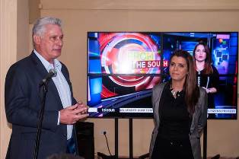
Гавана, 29 января. Президент Мигель Диас-Канель открыл вчера в столице Кубы производственный центр многонационального канала Telesur, в штаб-квартире Анимационных исследований Кубинского института кинематографического искусства и промышленности. Президент подчеркнул решимость, волю и настойчивость, проявленные открытием этого центра в Гаване, особенно во времена угроз против Telesur.«Это ответ тем, кто нападает на этот телеканал, который показывает видение событий в Латинской Америке и Карибском бассейне», - сказал Диас-Канель. Со своей стороны, президент Telesur Патриция Виллегас заявила, что этот проект родился в кубинской столице под перекрестным огнем реальных и символических пуль. По словам колумбийской журналистки, важно опубликовать это содержание на английском языке, которое дополнит версию на этом языке информации о сети, базирующейся в Каракасе. Виллегас добавила, что мечты кубинского лидера Фиделя Кастро и венесуэльского Уго Чавеса об объединении восточной части Карибского бассейна, разделенной языковым барьером, сбываются. Это большой шаг вперед для создания этого нового центра для Telesur, сказала она, поблагодарив кубинские власти, народ Кубы и Венесуэлы и другие средства массовой информации, такие как Prensa Latina, за их поддержку работы средств массовой информации. Участникам на открытии производственного центра Телесур была представлена программа From The South, мультиплатформенный бюллетень на английском языке. Этот телевизионный канал на юге был основан под девизом Notre Nord est le Sud в 2005 году, как альтернатива основным медиа-конгломератам. Недавно венесуэльский оппонент Хуан Гуайдо, объявивший себя президентом своей страны год назад, угрожал незаконной реорганизацией телеканала, которая была решительно отвергнута в нескольких странах. (Пренса Латина)

Куба подтверждает постоянную приверженность миру
Гавана, 30 января. Куба подтвердила свою неизменную приверженность миру провозглашением Латинской Америки и Карибского бассейна зоной мира, заявил министр иностранных дел Бруно Родригес. В своем Твиттере @BrunoRguezP министр иностранных дел заявил, что обязательства острова являются постоянными, поскольку они не вмешиваются во внутренние дела других государств и уважают национальный суверенитет и самоопределение народов. Твиттер сопровождался тегами #CELAC (Сообщество государств Латинской Америки и Карибского бассейна) и #Cuba. СЕЛАК был создан в 2010 году в Мексике, а провозглашение региона зоной мира было принято в 2014 году на его втором Саммите в Гаване. Главы государств приняли соглашение, создав его в соответствии с принципами и нормами международного права, включая международные договоры, членами которых являются государства-члены, и принципами и целями Устава Организации Объединенных Наций. (Пренса Латина)

На Кубе без случаев коронавируса, усилен контроль за здоровьем
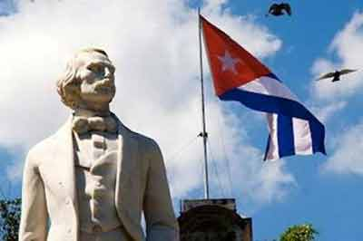
Гавана, 28 января.На Кубе нет случаев коронавируса и усилен пограничный контроль, сообщил Национальный директор по эпидемиологии Министерства здравоохранения (МИНСАП) Франсиско Дуран. По словам чиновника, на Кубе не было зарегистрировано ни одного случая заболевания, и нет никаких подозрений или людей под каким-либо контролем. После подведения итогов пресс-конференции о том, что происходит с этим заболеванием, возникшим в китайской провинции Ухань, специалист объяснил, что остров усиливает контроль на различных международных границах: в портах, аэропортах и ​​пристанях для яхт. Существуют протоколы проверок здоровья, и для всех лиц, прибывающих в страну, ведется надлежащий надзор, а также общая декларация о здоровье судна в начале и декларация о здоровье путешественника. Он также напомнил о показаниях Всемирной организации здравоохранения (ВОЗ), которая пока не объявляет эту болезнь глобальной чрезвычайной ситуацией в области здравоохранения. Это может измениться, и мы должны быть начеку, подчеркнул он. В то же время Куба разработала план по борьбе с возможным распространением этой болезни, который включает в себя участие всех организаций, пояснил он. По данным официальных источников, возникшее в Китае заболевание охватило более 2000 человек, и уже сообщается о 80 смертельных исходах. (Пренса Латина)

Эксперты подтверждают, что землетрясение было заметно на всей КубеPrint
Санкти Спиритус, Куба, 29 января. Энрике Аранго, глава Национальной сейсмологической службы, подтвердил, что земное движение во вторник было заметно по всей Кубе. В заявлениях для газеты Escambray, центральной провинции Санкти-Спиритус, Аранго отметил, что это явление связано с предварительным землетрясением силой 7,1 балла по шкале Рихтера с эпицентром к западу от Кабо-Крус. Арагон заявил, что это движение произошло во вторник в 14:10 по местному времени. На этой территории землетрясение было заметно в столице провинции, в муниципалитетах Джатибонико, Санкти-Спиритус и других городах центральной и южной зоны. (Пренса Латина)

Стартует Международная выставка кино и образования на Кубе
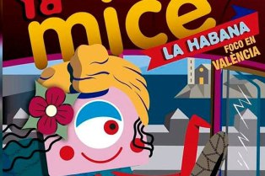
Гавана, 29 января- Первая международная выставка кино и образования начинается сегодня с участием международных организаций, учреждений и проектов, которые строят мост при помощи образования и кино между Кубой и Валенсией. Встреча, которая впервые проходит в Гаване, способствует распространению успешной практики в области аудиовизуального образования и кино, усиливая работу по образованию на острове, с опытом в сфере электронного образования. Фестиваль в Гаване принимает Валенсию в качестве материнского фестиваля, который выделяется в нынешнем европейском контексте и имеет институциональное сотрудничество Фонда Николаса Гийена, Международной школы кино и телевидения Сан-Антонио-де-лос-Баньос и Cinesoft. В период с 29 по 31 января кинопоказ предполагает новые институциональные альянсы, включая работу смешанного жюри, состоящего из детей и взрослых, которые проведут несколько детских развлекательных семинаров. Более десяти предложений фильмов завершат испанское представление, с демонстрацией таких работ как "Мотоциклы", "Банда", "Морщины" и "Пять дней". Среди постановок особо выделяется Буньюэль с работой "В лабиринте черепах", лауреат премии Гойя 2020 года за лучший анимационный фильм, который рассказывает историю документального фильма "Земля без хлеба", снятого режиссером Луисом Бунюэлем в 1933 году. (Пренса Латина)

Международные отношения

Новая бригада кубинских медсестер расширяет сотрудничество на Ямайке

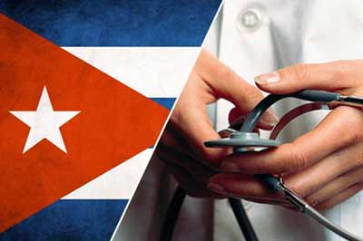
Кингстон, 25 января. Появление новой бригады кубинских медсестер расширяет медицинское сотрудничество на Ямайке, что является признаком более чем четырех десятилетий солидарности между двумя странами. По словам посла Кубы в Кингстоне Инес Форс, около 40 медсестер прибыли на Ямайку, чтобы присоединиться к более 200 кубинским профессионалам, которые вносят вклад в благосостояние населения в соответствии с принципами гуманности и альтруизма. Глава кубинской дипломатии особо отметил прием, сделанный властями Ямайки, которые признали важный вклад Кубы в оказание медицинских услуг в этой стране. Сестринский персонал будет работать три года во многих медицинских учреждениях, хотя основной целью является работа в общинах, обеспечивая качественное, своевременное и эффективное обслуживание. С 1976 года кубинские работники здравоохранения оказывают медицинскую помощь на Ямайке при поддержке соглашения о техническом сотрудничестве, действующего между обеими странами. (Пренса Латина)

Куба и Республика Сахара отмечают сороковую годовщину дипломатических отношений
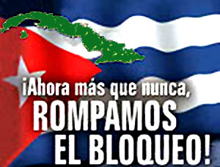

Куба и Сахарская Арабская Демократическая Республика (САДР) вчера отметили сороковую годовщину установления дипломатических отношений, которые укрепляют узы дружбы между двумя народами. Кубинский и сахарский народы - братья, их объединяют тесные связи, и за эти 40 лет исторические и культурные связи укрепились, сказал аккредитованный посол сахаровцев на острове Меланине Эткана. Он также поблагодарил Кубу за постоянную солидарность и поддержку, оказанную Революцией и ее народом, за сотрудничество и братство в различных социальных секторах. Дипломат подчеркнул, что крупнейший из Антильских островов на протяжении всей истории демонстрировала, что он способен противостоять, бросать вызов и добиваться успеха, и желает новых побед и успехов на острове. Начиная с 1977 года Куба выпустила в своих школах почти 4 000 сахаровцев-медиков, помогает направлять медицинские бригады в лагеря беженцев. В этой связи он отметил, что у них всегда была постоянная кубинская бригада здравоохранения и еще одна для обучения в лагерях в Сахарави, где есть школа под названием Симон Боливар, в результате соглашения между Кубой и Венесуэлой и РАСД. Со своей стороны, заместитель министра иностранных дел Кубы Анаянси Родригес подчеркнула сопротивление народа САДР, его готовность и решимость продолжать борьбу, пока они не получат свое право на полную независимость. Он вспомнил слова исторического лидера кубинской революции Фиделя Кастро, в которых он выразил ценность сопротивления этого народа и ту поддержку, которую мы всегда должны оказывать братским народам. Западная Сахара, расположенная в Северной Африке, является одной из 17 неавтономных территорий под наблюдением Специального комитета Организации Объединенных Наций по деколонизации. (Пренса Латина)

Двусторонние отношения

Оценивают достигнутые прогрессы в реализации проектов в области нефти между Кубой и Россией
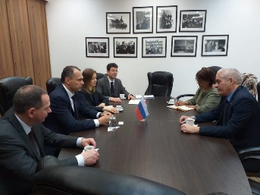
Москва, 28 января. Посол Республики Куба в Российской Федерации Херардо Пеньяльвер Порталь провел встречу с новым представителем ОАО «Зарубежнефть» на Кубе Игорем Онешко. Целью встречи являлось рассмотрение достигнутых результатов в реализации существующих проектов между данной компанией и кубинской госкомпанией Union CubaPetroleo (CUPET). В октябре 2019 года, во время официального визита на Кубу, тогдашний Председатель Правительства Российской Федерации Дмитрий Анатольевич Медведев открыл первую на Кубе горизонтальную скважину с участием представителей ОАО «Зарубежнефть» и Union CubaPetroleo (CUPET). В ходе встречи, обе стороны признали прекрасное состояние двустороннего экономического сотрудничества в области энергетики. Основными направлениями деятельности Российской компании ОАО «Зарубежнефть» являются разведка, обустройство и эксплуатация нефтегазовых месторождений в Российской Федерации и за рубежом.(Сайт Посольства Кубы в России)

Кубинские студенты посетили штаб-квартиру Московской Городской Думы.
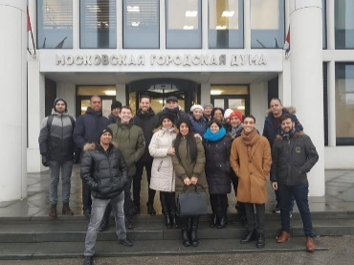
Москва, 27 января. Ряд кубинских студентов посетил штаб-квартиру Московской Городской Думы, представительный законодательный орган города. Приглашение, сделанное представительством Коммунистической Партии Российской Федерации в Мосгордуме, способствовало диалогу с кубинскими студентами, которые посетили здание. Принимающая сторона рассказала о свою деятельность, а также о том, как они приняли на себя те серьезные парламентские обязательства в регионе. Они также являлись гидами приятной экскурсии по помещениям Мосгордумы. Со стороны Посольства Республики Куба в Российской Федерации участвовал советник Густаво Кобрейро. Посещение способствовало укреплению узов братства, взаимопонимания и уважения.(Сайт Посольства Кубы в России)

В российской академии прошла церемония награждения по результатам художественного конкурса «Куба Вива»
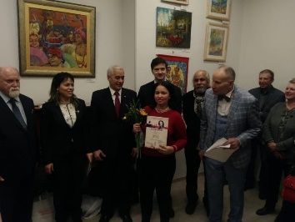
Москва, 29 января. –В Москве при организации Петровской академии наук и искусств прошла церемония награждения победителей конкурса рисунков «Куба Вива», посвященного 500-летию Гаваны.
В мероприятии приняли участие Омар Годинез и Ева Одриозола, кубинские художники проживающие в России.
Посол Кубы в Российской Федерации Херардо Пеньяльвер Портал также посетил церемоню в качестве специального гостя, похвалил артистов и выразил благодарность за организацию подобного мероприятия, посвященного Кубе.(Сайт Посольства Кубы в России)

